МИНИСТЕРСТВО НАУКИ И ВЫСШЕГО ОБРАЗОВАНИЯ РОССИЙСКОЙ ФЕДЕРАЦИИ

Федеральное государственное бюджетное образовательное учреждение высшего образования

«Донецкий национальный технический университет»

Факультет ИСП

Кафедра ПИ им Л.П.Фельдмана

Лабораторная работа № 2

на тему: «Работа с ветками»

по курсу: «Профессиональная практика программной инженерии»

Проверил:

асс. каф. ПИ им. Л.П.Фельдмана Филипишин Д.А.

Выполнил:

ст. гр. ПИ-21Б

Мельниченко М.И.

Донецк-2024

Цель работы – познакомиться с основами использования веток в системе контроля версий Git.

**Вариант 13**. Блокнот (с проверкой орфографии разговорных языков (не менее двух: английский, русский), учесть наличие тем оформления);

1. Регистрация на GitHub (рис. 1). Аккаунт: [ADDlCT](https://github.com/ADDlCT). Репозиторий: [NoteMaster](https://github.com/ADDlCT/NoteMaster).

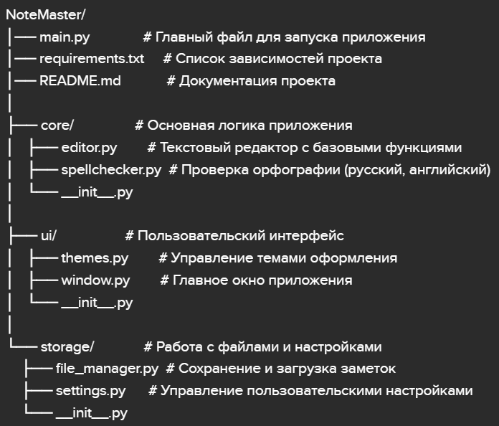

Рисунок 1 – Структура проекта

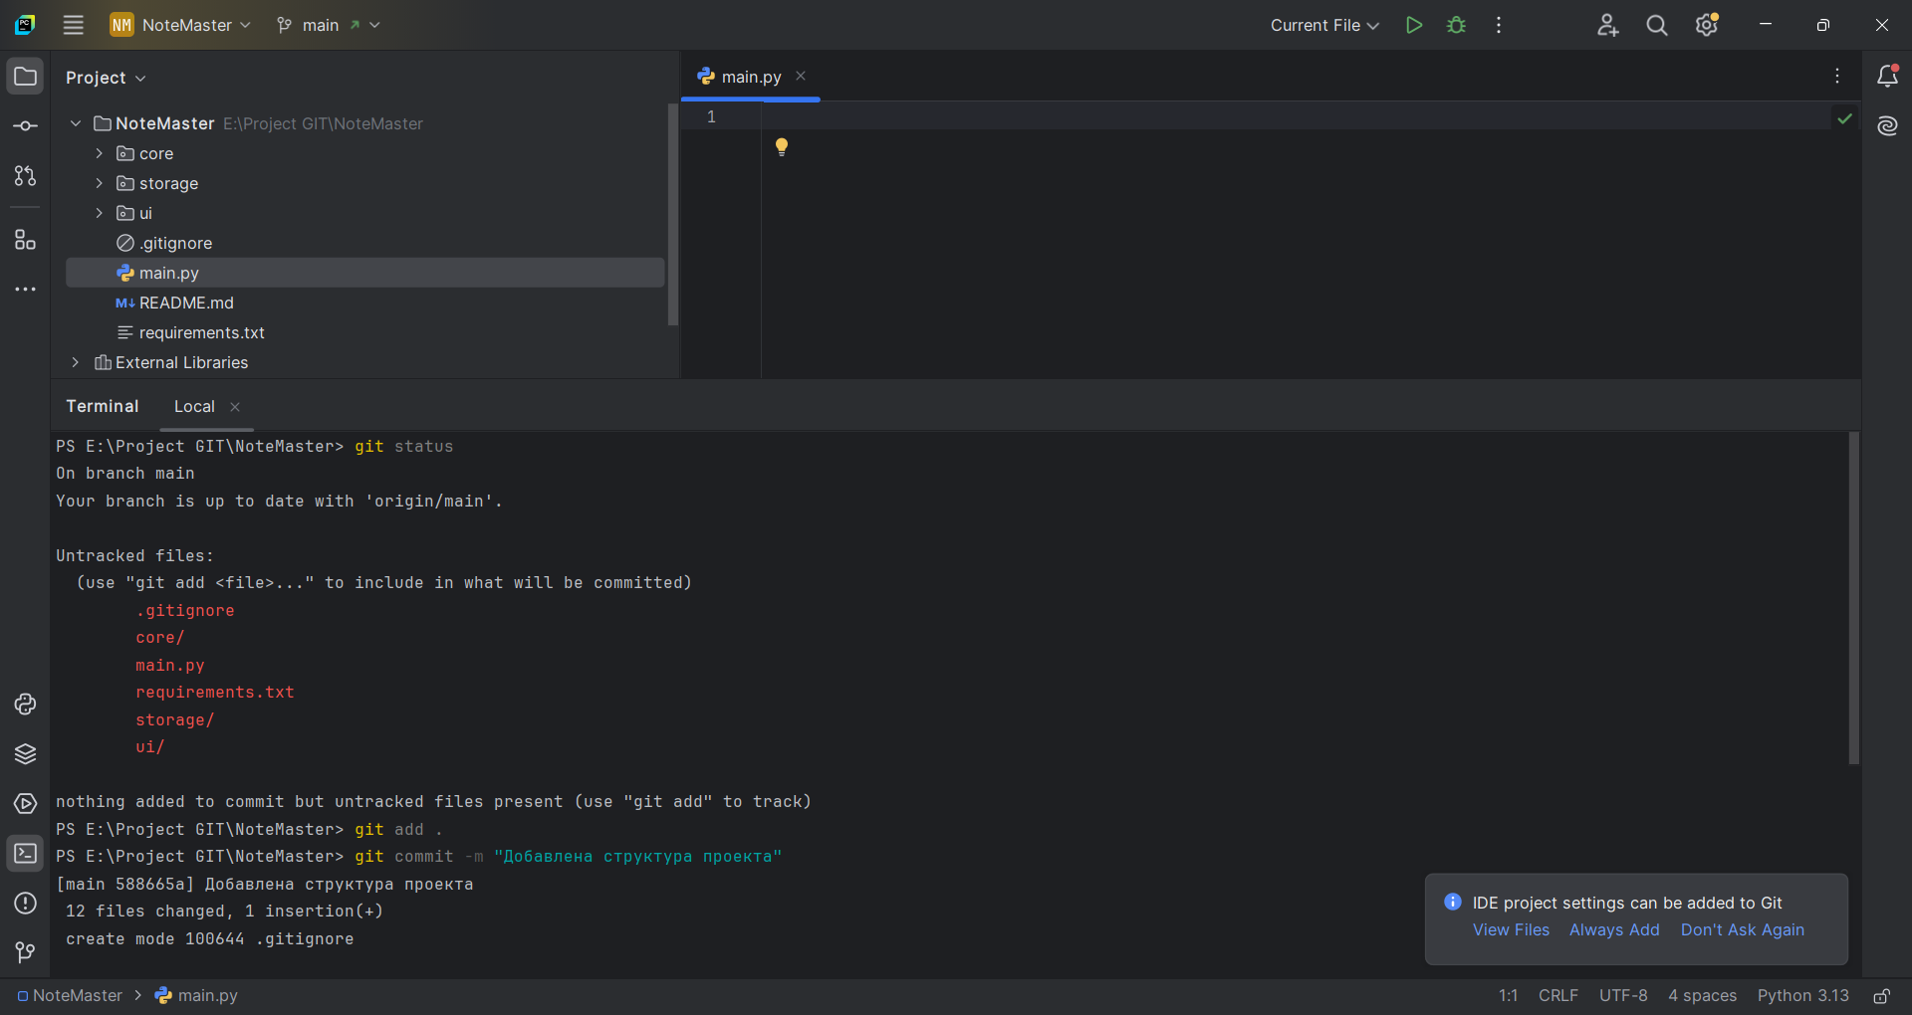

Рисунок 2 – Добавление файлов и папок в проект

2. Создадим новых веток (рис. 3-5).

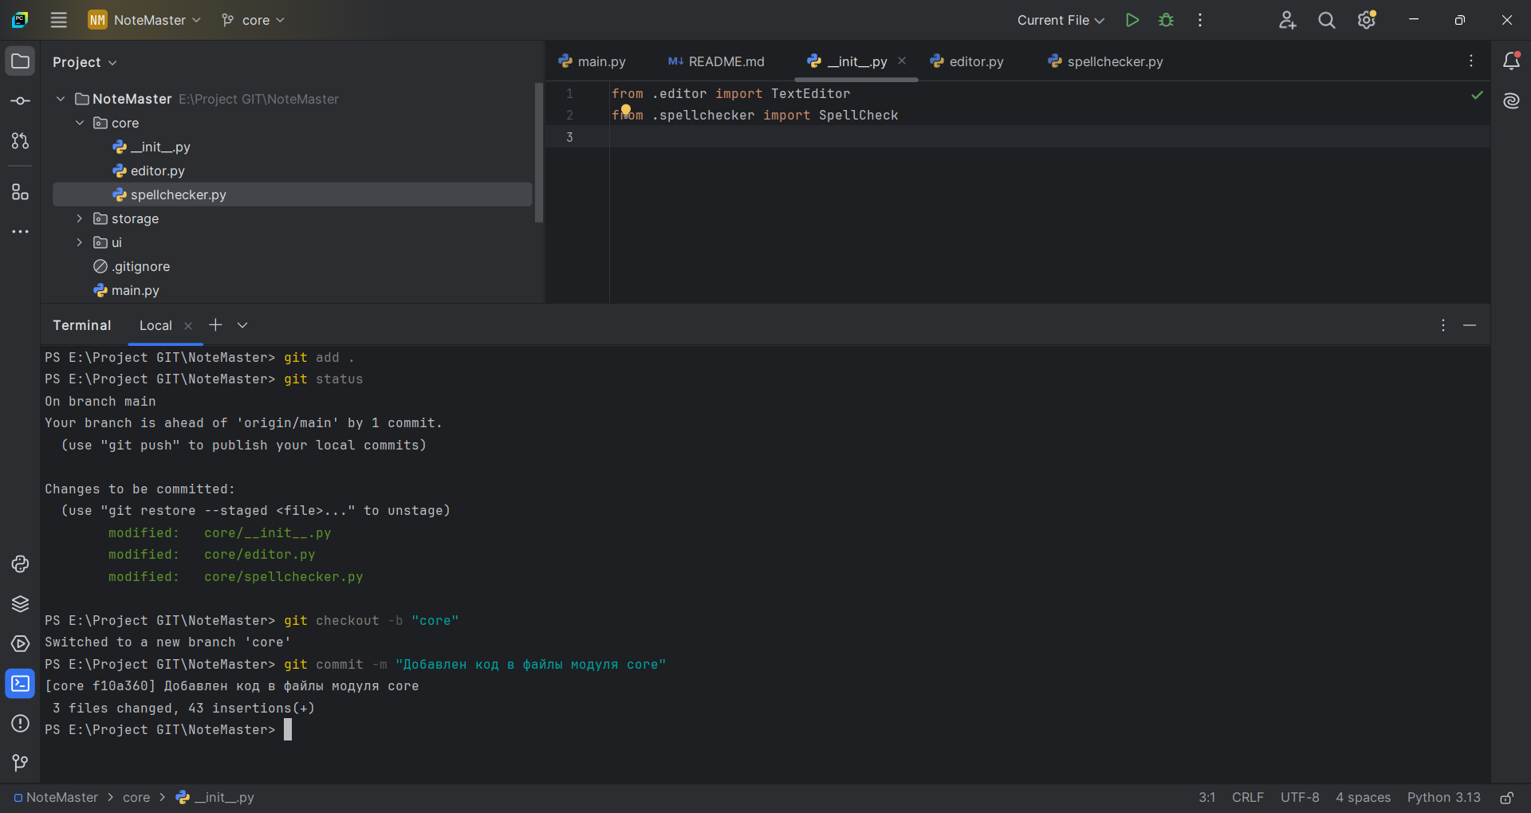

Рисунок 3 – Добавление ветки core

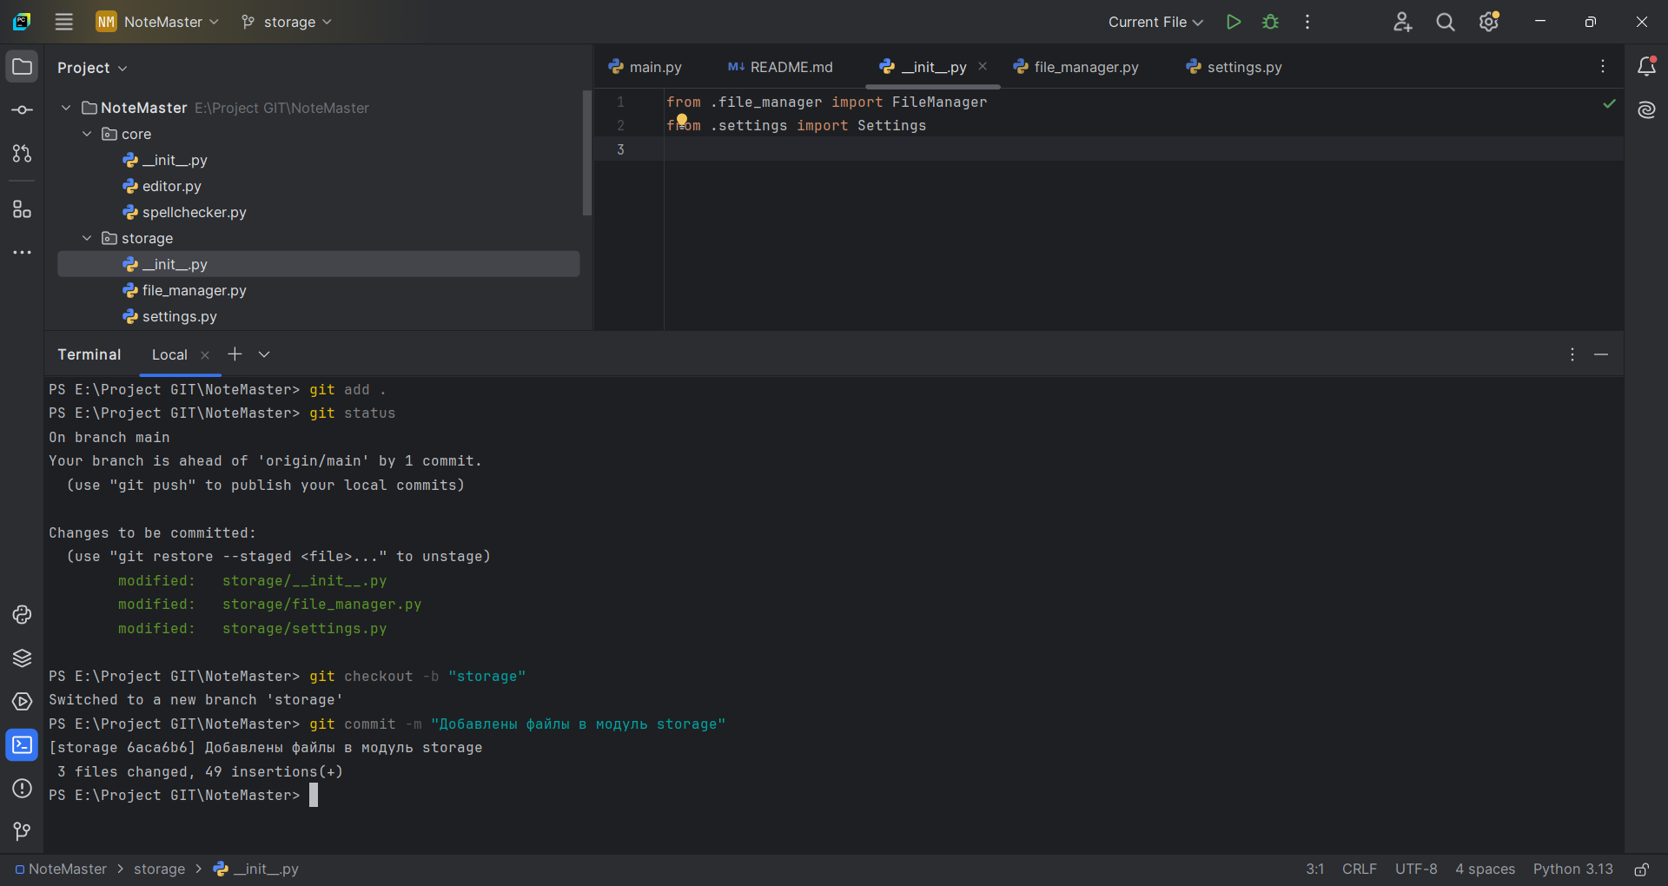

Рисунок 4 – Добавление ветки storage

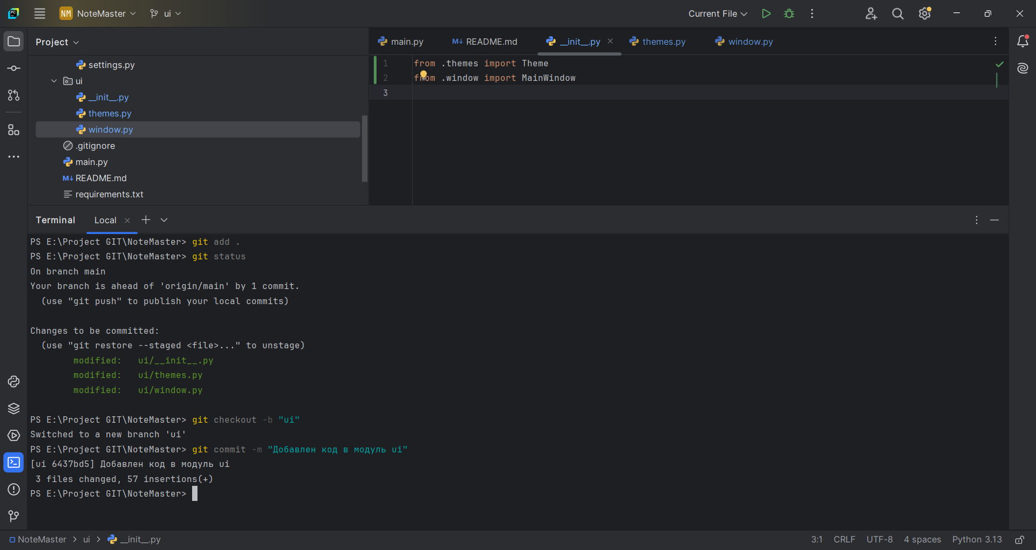

Рисунок 5 – Добавление ветки ui

3. Внесем изменения в файл main_window.py со стороны ветки main

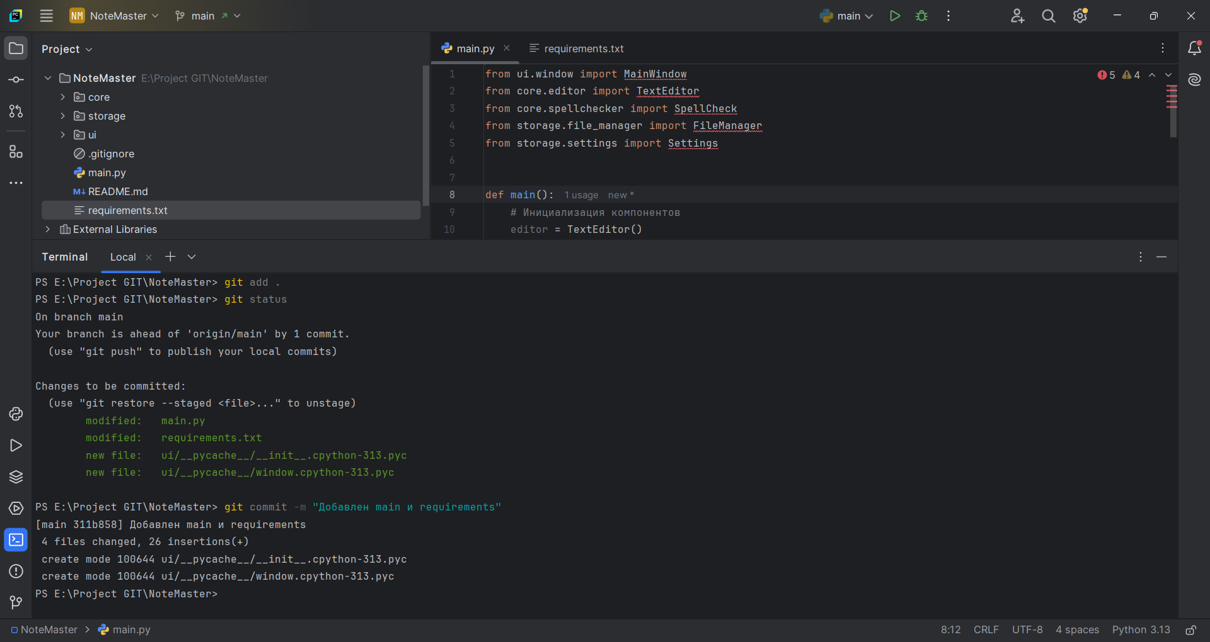

Рисунок 6 – Добавляем содержимое в ветку main

5. Результаты работы

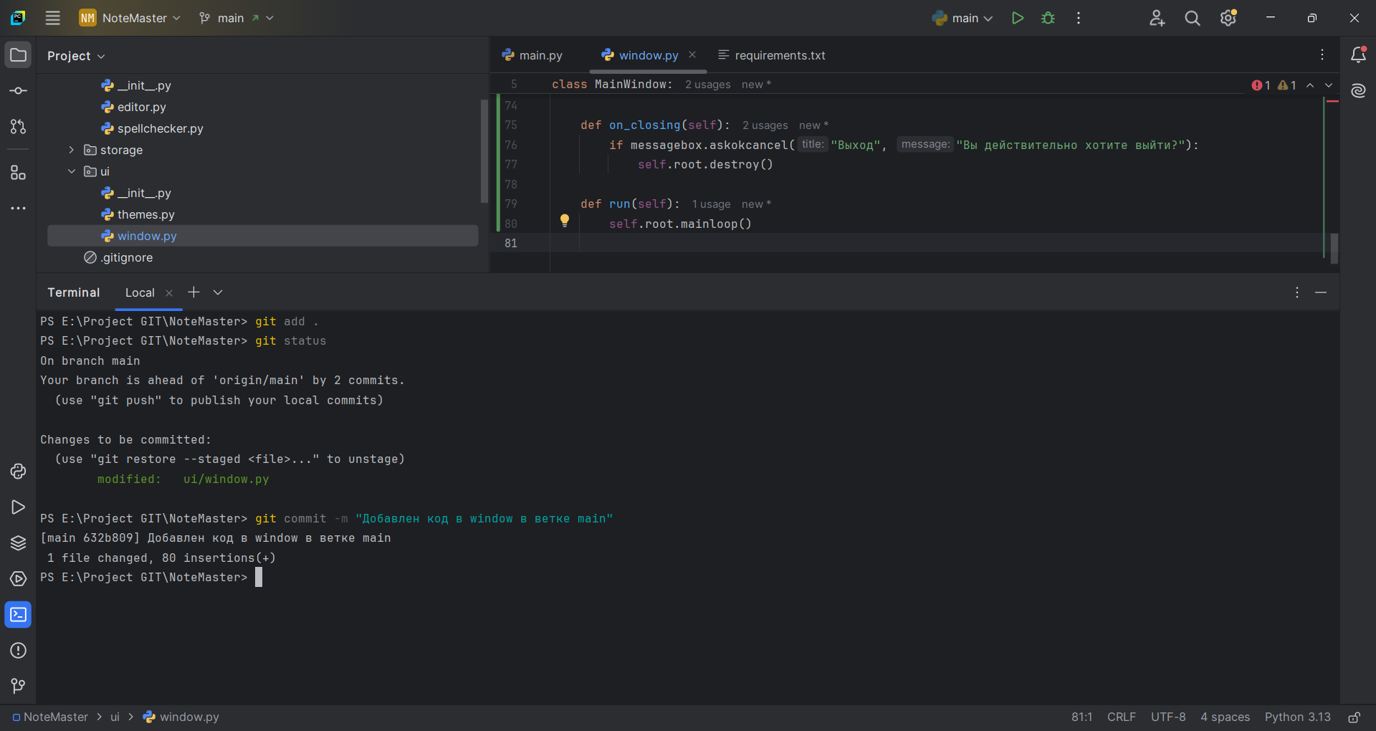

Рисунок 7 – Добавлен код в window но со стороны ветки main

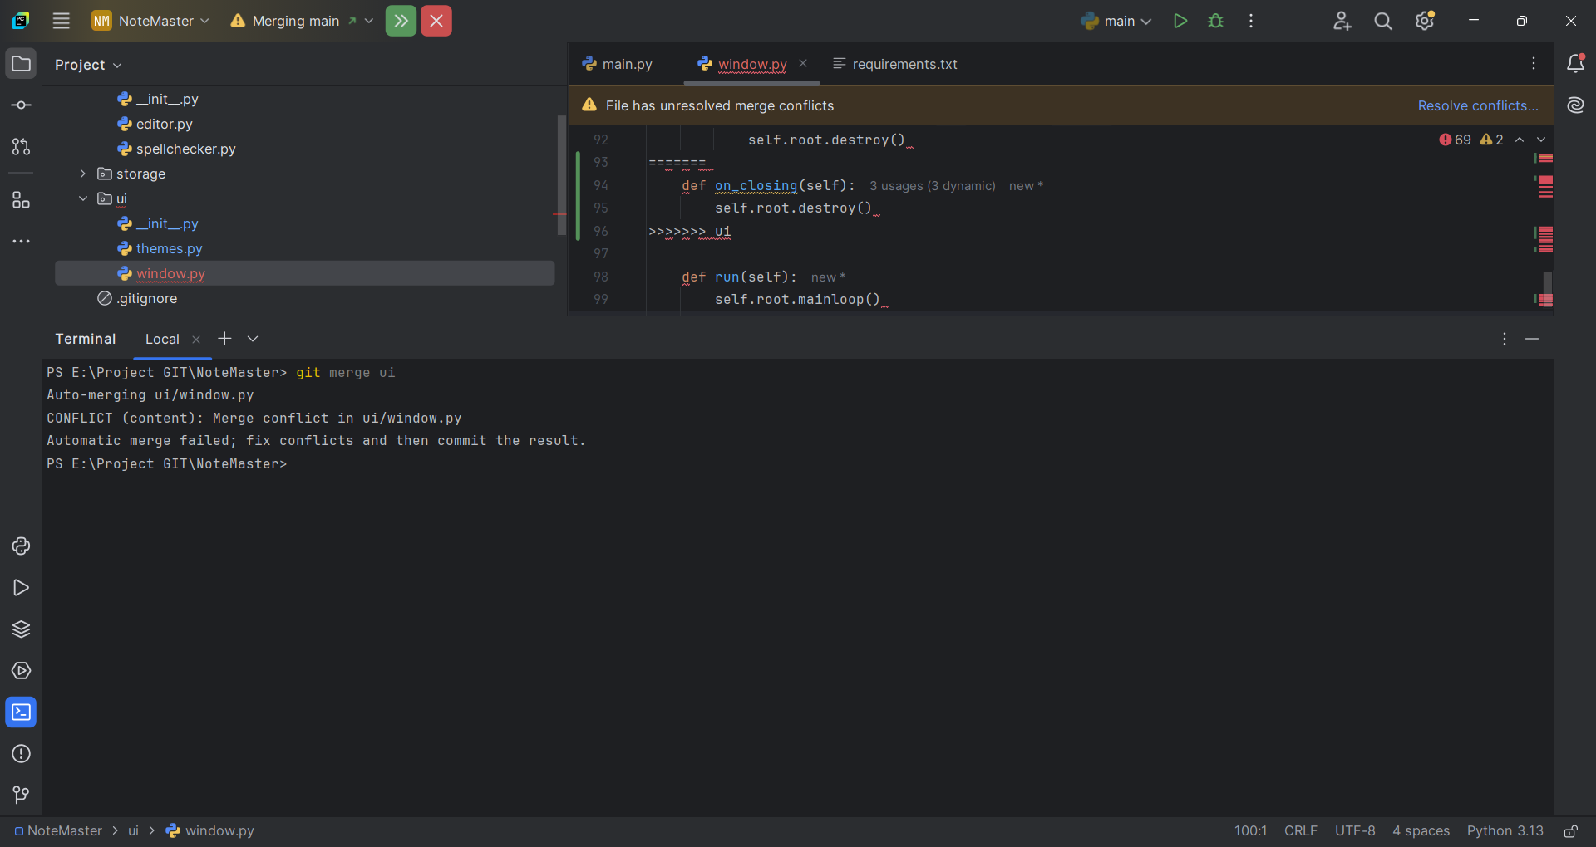

Рисунок 8 – Слияние ui с main и возникноваение конфликта

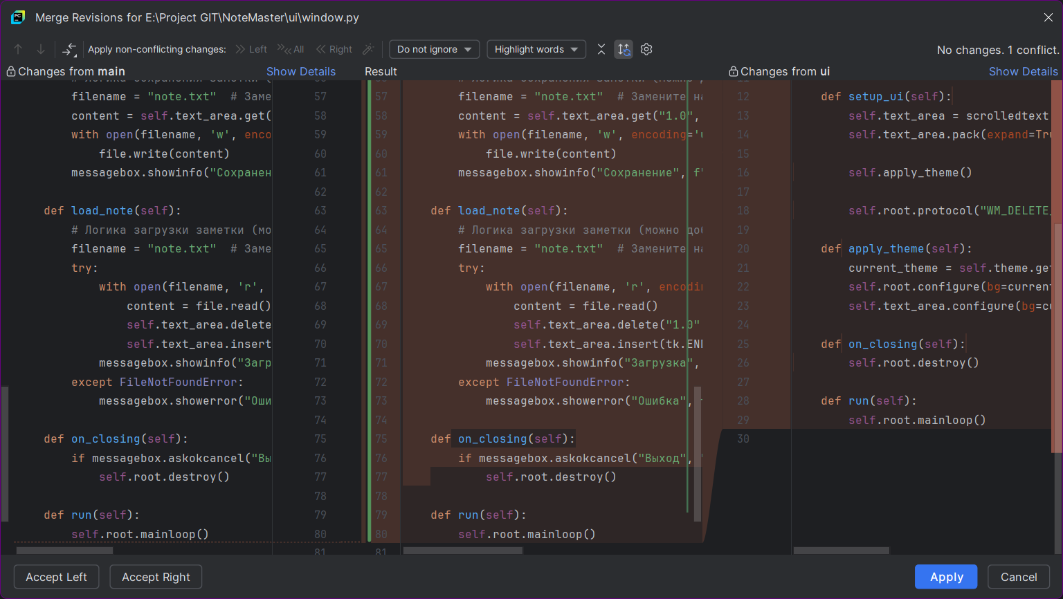

Рисунок 9 – Пример решения конфликта

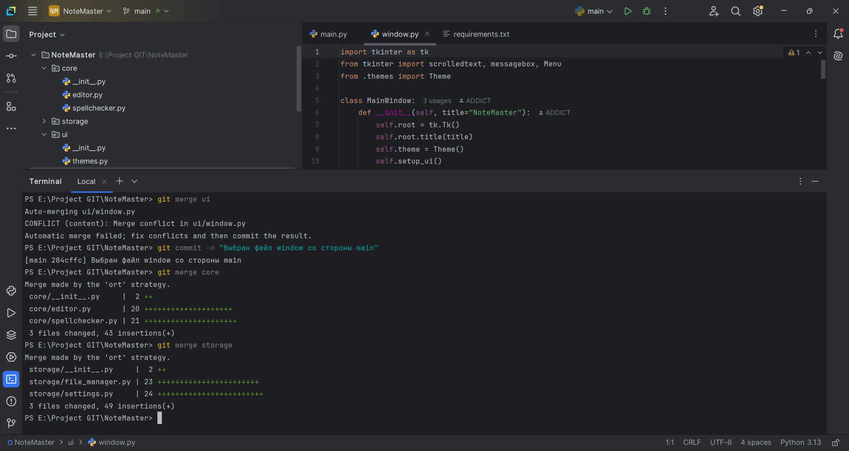

Рисунок 10 – Слияние всех остальных веток в етку main

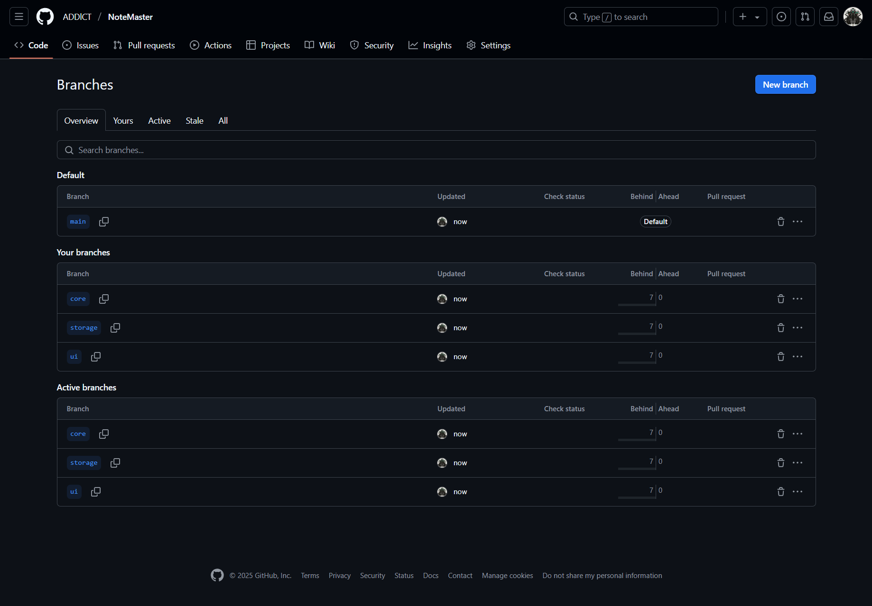

Рисунок 10 – Скриншот веток в GitHub

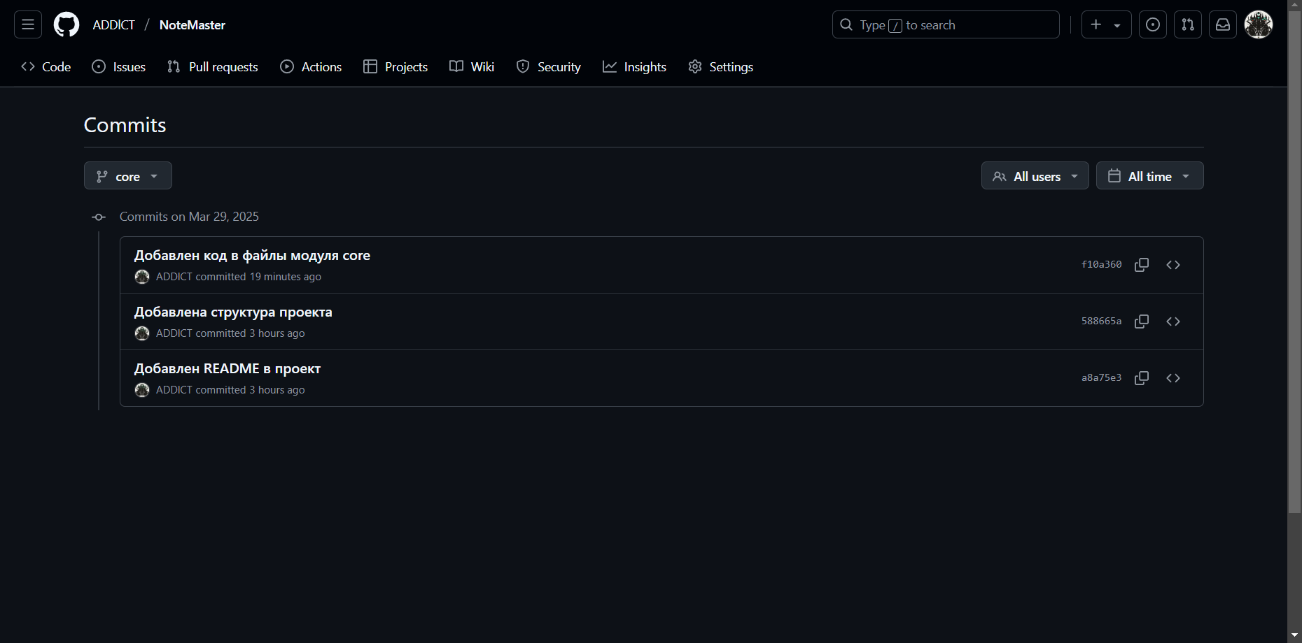

Рисунок 11 – Коммиты ветки core

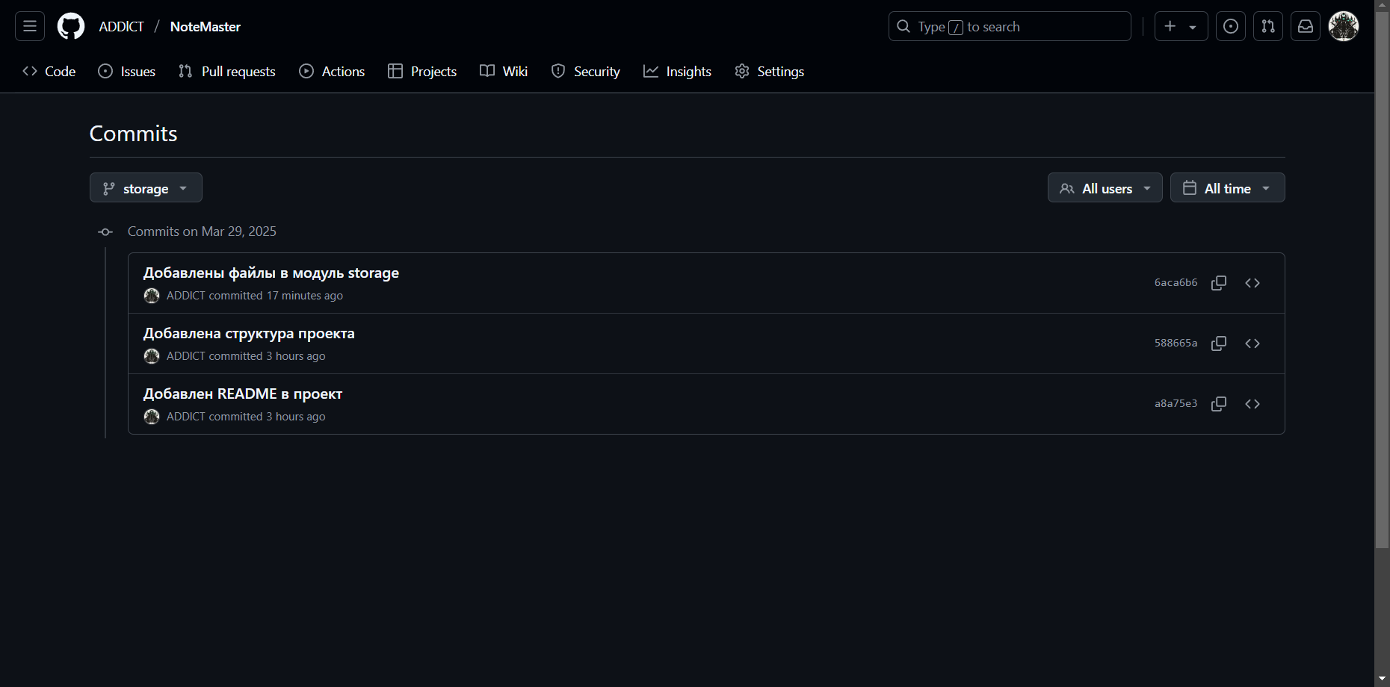

Рисунок 12 – Коммиты ветки storage

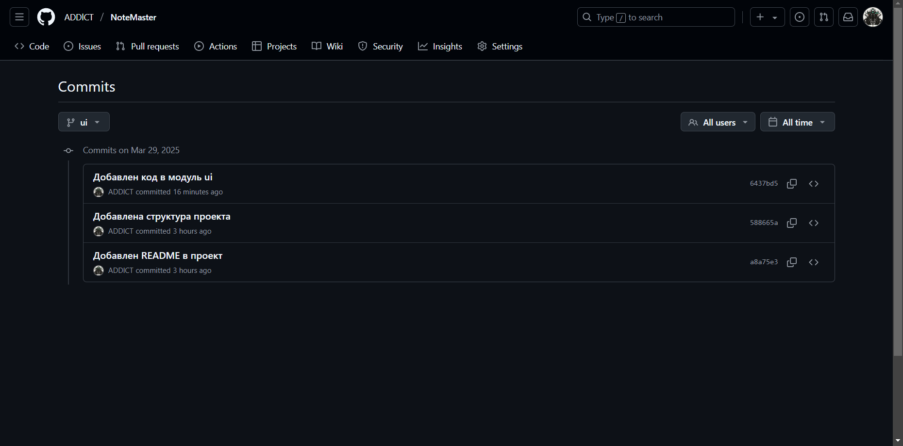

Рисунок 13 – Коммиты ветки ui

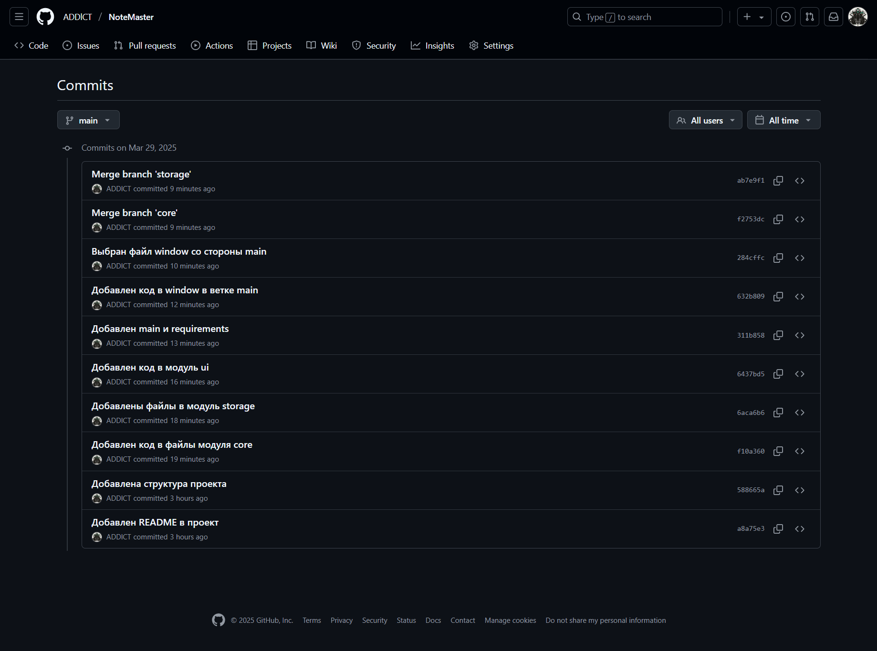

Рисунок 14 – Коммиты ветки main